ГУАП

КАФЕДРА № 43

ОТЧЕТ   
ЗАЩИЩЕН С ОЦЕНКОЙ

ПРЕПОДАВАТЕЛЬ

|  |  |  |  |  |
| --- | --- | --- | --- | --- |
| Старший преподаватель |  |  |  | Т. И. Белая |
| должность, уч. степень, звание |  | подпись, дата |  | инициалы, фамилия |

|  |
| --- |
| **ОТЧЕТ О ЛАБОРАТОРНОЙ РАБОТЕ №5** |
| «Техническое задание» |
| **по дисциплине: Проектирование программных систем** |
|  |

РАБОТУ ВЫПОЛНИЛ

|  |  |  |  |  |  |
| --- | --- | --- | --- | --- | --- |
| СТУДЕНТ ГР. № | 4134к |  |  |  | Н.А. Костяков |
|  |  |  | подпись, дата |  | инициалы, фамилия |

Санкт-Петербург 2023

Оглавление

Общие сведения 3

КЛЮЧЕВЫЕ ТРЕБОВАНИЯ И ГРАНИЦЫ ПРОЕКТА 3

1 Область применения 4

**1.1 Назначение** 4

**1.2 Соглашения принятые в документах** 4

**1.3 Границы проекта** 5

2 Нормативные ссылки 6

3 Общие положения 6

4 Состав и содержание 7

4.1 Общее описание 7

4. 2 Цели внедрения 7

Требования к автоматизированной системе 8

4.3 БЛОКИ ПРОЦЕССОВ, ПОДЛЕЖАЩИЕ АВТОМАТИЗАЦИИ 9

4. 4Состав и содержание работ по созданию автоматизированной системы 10

Функции системы 11

Требования к данным 12

**4.1 Логическая модель данных** 12

**4.3 Отчеты** 12

**4.4 Получение, целостность, хранение и утилизация данных** 12

4.5. Требования к внешним интерфейсам 13

4.6. Атрибуты качества 14

4.`7. Требования по интернационализации и локализации 15

Диаграмма процесса разработки автоматизированной системы 15

Функции программы 15

Юзкейс диаграмма 16

**Требования к составу и содержанию работ по подготовке объекта автоматизации к вводу автоматизированной системы в действие** 16

**Требования к документированию:** 16

**Источники разработки:** 16

Список использованных источников 17

Приложение 18

Общие сведения

ИП «Н» - ритейлер одежды, предоставляющий выбор базовой одежды для повседневного использования.

Ритейлер имеет одно помещение площадью 60 кв. м. в торговом центре «Г» в городе Санкт-Петербурге

Адрес регистрации: г. Санкт-Петербург

Дата регистрации компании: 28.09.2023

Штатное расписание компании включает должности:

1) Кассир – отвечает за прием оплаты и редактирования актуальной базы данных товаров

2) Консультант – помогает посетителям ориентироваться внутри магазина и следит за наполненностью полок товаром

3) Директор - отвечает за контроль деятельности сотрудников, а также хода обслуживания.

Полные данные о компании изложены в таблице:

|  |  |  |  |
| --- | --- | --- | --- |
| Компания | Вид деятельности | Система налогообложения | Штат |
| ИП «Н» | Продажа одежды | УСН 6% | 4 сотрудника |

Таблица 1 - Данные об ИП Н

# КЛЮЧЕВЫЕ ТРЕБОВАНИЯ И ГРАНИЦЫ ПРОЕКТА

Ключевыми требованиями проекта является автоматизация управления обслуживанием клиентов, включающей функции контроля инвентаризации товара, регистрации обращений возврата товара.

Автоматизация должна затронуть такие участки как:

-взаимодействие с клиентом

-формирование договора возврата товара

-редактирование таблицы инвентаризации товара

-формирование отчетности по продажам

За рамками проекта остается:

-ведение других видов отчетности

-закупка товара

-финансовая деятельность компании

# 1 Область применения

В данном документе подробно описываются все внешние проявления и сценарии поведения, разрабатываемого в рамках проекта Система учёта инвентаризации и отчетности (далее «система») приложения (или его части, подсистемы). Наряду с этим приводится перечень нефункциональных требований, проектных ограничений и других аспектов, необходимых для полного и всестороннего описания всех требований участников к проектному решению.

Система предполагает использования в магазинах одежды (масс маркетах). Пользователями системы будут в первую очередь сотрудники магазина, а именно директор или менеджер точки, кассир, работник зала. Ограничением становится обязательная маркировка товара в системе, чтобы можно было на программном уровне взаимодействовать с данными.

## **1.1 Назначение**

Документ предназначен для общего ознакомления с проектом. Первая редакция. Типы читателей: Разработчики, менеджеры, маркетологи, тестировщики и пользователи

## **1.2 Соглашения принятые в документах**

Заголовки – Times new roman 14 bold

Нумерация ручная

## **1.3 Границы проекта**

Требуется разработать продукт, который повысит эффективность работы сотрудников торговой точки одеждой:

1) Система учета товара на складе

2) Система формирования отчетности

3) Система хранения архивов

# **2 Нормативные ссылки**

В настоящем стандарте использована нормативная ссылка на следующий межгосударственный стандарт: ГОСТ 19.201 Единая система программной документации. Техническое задание. Требования к содержанию и оформлению

# 3 Общие положения

3.1 ТЗ на АС является основным документом, определяющим требования и порядок создания автоматизированной системы, в соответствии с которым проводится разработка АС и ее приемка. ТЗ на другие виды работ (развитие, модернизация и т. п.) может быть оформлено в соответствии с требованиями настоящего стандарта. При этом название вида работ отражается в наименовании ТЗ. 3.2 ТЗ на АС разрабатывают на систему в целом. АС может функционировать самостоятельно или в составе другой автоматизированной системы.

3.3 В АС могут выделяться составные части (СЧ), для которых могут разрабатываться ТЗ на составные части (далее — ТЗ на СЧ). Могут разрабатываться ТЗ на следующие составные части: - на подсистемы АС, комплексы задач АС, функции АС и т. п.; - на отдельные объекты АС, подлежащие автоматизации в рамках создания АС; - на комплектующие изделия, средства технического обеспечения и программно-технические комплексы в соответствии со стандартами Единой системы конструкторской документации (ЕСКД) и Системы разработки и постановки продукции на производство (СРПП); - на программные средства в соответствии со стандартами Единой системы программной документации (ЕСПД); - на информационные изделия в соответствии с ГОСТ 19.201 и нормативно-технической документацией (НТД), действующей в ведомстве заказчика АС. П р и м е ч а н и е — ВТЗнаАС для группы взаимосвязанных объектов следует включать только общие для группы объектов требования. Специфические требования отдельного объекта следует отражать в ТЗ на СЧ.

3.4 Требования к АС в объеме, установленном настоящим стандартом, могут быть включены в задание на проектирование вновь создаваемого объекта автоматизации. В этом случае ТЗ на АС не разрабатывают. Требования должны обладать следующими характеристиками: единичность, непротиворечивость, актуальность, выполнимость, проверяемость, однозначность. Требования по возможности должны быть максимально детализированы.

3.5 Изменения к ТЗ на АС оформляют дополнением. Дополнение является неотъемлемой частью ТЗ на АС. Порядок согласования и утверждения дополнения к ТЗ на АС должен быть аналогичен порядку согласования и утверждения ТЗ на АС.

# 4 Состав и содержание

4.1 Общее описание

Система предполагает использования в магазинах одежды (масс маркетах). Пользователями системы будут в первую очередь сотрудники магазина, а именно директор или менеджер точки, кассир, работник зала. Ограничением становится обязательная маркировка товара в системе, чтобы можно было на программном уровне взаимодействовать с данными.

4. 2 Цели внедрения

Главная цель внедрения – оптимизация деятельности компании для повышения пропускной способности на кассах точки. Внедрение системы позволит увеличить количество клиентов, которые могут взаимодействовать с кассиром за промежуток времени, уменьшить очереди и облегчить контроль за инвентаризацией на складе и витринах точки

Целями Внедрения автоматизированной системы являются:

- Повышение производительности рабочих.

- Сокращение трудовых обязанностей сотрудников

- Экономия времени сотрудников

- Оперативный доступ к отчетности

Требования к автоматизированной системе

Система должна обеспечивать удобное взаимодействие с интерфейсом, быть отказоустойчивой и безопасной. Должны быть учтены возможности масштабирования и расширение другими модулями

4.3 БЛОКИ ПРОЦЕССОВ, ПОДЛЕЖАЩИЕ АВТОМАТИЗАЦИИ

**4.3.1 Описание процесса продажи товара**

Кассир ожидает клиента на кассе и принимает у него товар, артикулы которого записываются в бланки. После этого на терминале оплаты кассир вручную вводит сумму покупки и ожидает оплаты. В конце рабочего дня Кассир по заполненным бланкам заполняет отчетность в таблицу Ecxel

**4.3.2 Инвентаризация на полках магазина**

Сотрудник зала перед тем, как выставить товар заполняет бланки того какие товары будут на витринах, вешает на них специальные сигнальные брелки, выносит их в зал и раскладывает по полкам.

**4.3.3** **Описание процесса контроля деятельности сотрудников**

Директор компании в целях повышения качества обслуживания и увеличения прибыли контролирует процесс работы сотрудников. Он проверяет ведение базы клиентов и отчётности в Excel-файлах, а также специальную тетрадь для получения обратной связи от клиентов.

**4.3.4 Описание возврата товара**

Директор магазина принимает от клиента сам товар и чек, проверяет состояние товара и категорию на пригодность возврата, сверяет информацию на чеке с базой данных и составляет договор о возврате, в котором оговаривается причины возврата и состояние самого товара. После этого денежные средства либо отдаются наличными, либо на карту, с которой производилась покупка

**4.3.5 Подсистема инвентаризации товара товара на складе**

В случае, когда клиент по какой-либо причине повредил товар, работник зала должен внести в систему учета информацию о поврежденном товаре, чтобы тот не был выставлен на витрины зала повторно. Аналогичная ситуация, когда приходит товар с браком от поставщиков. Брак маркируется и не допускается к продаже.

4. 4Состав и содержание работ по созданию автоматизированной системы

**Автоматизация должна затронуть такие участки как:**

-взаимодействие с клиентом

-формирование договора возврата товара

-редактирование таблицы инвентаризации товара

-формирование отчетности по продажам

За рамками проекта остается:

-ведение других видов отчетности

-закупка товара

-финансовая деятельность компании

**2.1 Общий взгляд на продукт**

Разработка программных идей для автоматизации процессов.

**2.2 Классы и характеристики пользователей**

1) Директор или менеджер магазина

Имеет привилегированный доступ к системе (Запрос отчетности, чтение всех доступных баз данных, внос корректировок)

2) Кассир

Имеет доступ к формированию кассового чека и программам формирования оплаты безналичного способа.

3) Сотрудник зала

Имеет доступ к ограниченному редактированию базы данных инвентаризации при помощи камеры телефона и маркировке товара

4) Клиенты

Предполагается, что клиенты могут запросить у директора точки заявление на возврат товара.

**2.3 Операционная среда**

ПО будет реализовано в виде WEB приложения, расположенного на сервере в техническом помещении склада или на стороне хостинга. Предполагается использование сервера на ОС ubuntu. Все взаимодействие с ПО будет через WEB интерфейсы. В таком случае достигается кроссплатформенность.

Функции системы

Описание функций системы, который необходимо реализовать

**3.1 Функция логина**

3.1.1 Каждого пользователя системы необходимо идентифицировать, чтобы выдавать ему набор функций, не противоречащий его ролям в системе. Приоритет высокий.

3.1.2 Система должна запрашивать авторизацию при первом заходе за смену, иметь возможность перелогиниваться. В случае если данные пары Логин-пароль не найдены в системе - отказать в доступе.

**3.2 Сканирование артикула на одежде**

3.2.1 Для Автоматизации процесса автоматизации нужно сканировать штрихкод на товаре, чтобы быстро вносить изменения в инвентаризации. Приоритет высокий

3.2.2 Необходим доступ к камере с возможностью распознания и сканирования артикулов на товаре.

**3.3 Формирование отчетностей**

3.3.1 Необходима возможность доступа ко всем отчетностям и хранения их в архиве

Требования к данным

Данные, хранимые системой разделены на три типа:

1) База данных

1.1) Инвентаризация товара на складе

2) Документы любого текстового формата

2.1) Отчетности

2.2) Кассовые чеки

3) Запросы на обработки от клиента к серверу

3.3) GET, POST, PUT, DELETE запросы по протоколу HTTP для редактирования баз данных и запросов информации.

## **4.1 Логическая модель данных**

Диаграмма модели данных приведена в приложении (рис 1)

**4.2 Словарь данных**

Структура одежды описывает конкретную физическую модель с ее атрибутами.

Витрина и склад описывают местонахождение вещи. Предполагается, что может быть несколько складов и витрин

## **4.3 Отчеты**

Предусматривается генерация кассового чека по шаблону, заявления на возврат, отчетности по продажам, в которой будет описан проданный товар. Отчетности формируются в формате DOCX, если это преимущественно текстовый файл. Для отчетностей, в которых присутствуют таблицы, формат отчетностей будет предоставлен в EXCEL.

## **4.4 Получение, целостность, хранение и утилизация данных**

Получение информации может происходить при сканировании товара, полученного от поставщика, после информация по товару только редактируется на стадии выставления товара и его покупки. Сущности витрин и склада созданы заранее, но предполагается, что можно создать еще экземпляры по усмотрению. Потребуются также резервное копирование базы данных, сохранение истории изменения в таблицах и архивирование документов.

4.5. Требования к внешним интерфейсам

4.**5.1 Пользовательские интерфейсы**

-Изображения векторные либо растровые формата png, Около-синяя цветовая палитра.

-формат экрана для настольных компьютеров и мобильных телефонов

Должен поддерживаться разрешением экрана от 144p до 1440p

-вводимая информация в текстовые поля должна экранироваться

-текст должен адаптироваться под разрешение экрана устройства

-макеты в приложении 1

4.**5.2 Интерфейсы ПО**

-обмен информации между клиентом и сервером и другими составляющими системы происходят по http протоколу.

-запросы к базам данным на языке mysql.

-операционная система – ubuntu

-компоненты программы обмениваются между собой файлами стандарта JSON

-доступ к системе должен быть разрешен только авторизированным пользователям

4.**5.3 Интерфейсы оборудования**

-для сканирования артикула нужен интерфейс камеры, если камера недоступна или артикул поврежден – предусмотреть ручной ввод артикула

-на кассовом аппарате предполагается аналогичное сканирования артикула, в последствии которого товар добавляется в шаблон для формирования кассового чека.

4.**5.4 Коммуникационные интерфейсы**

Коммуникация с пользователем происходит в первую очередь через WEB страницу. Если пользователь запрашивает отчетность, предлагать отправить документ по почте или скачать на устройство. Данные, потенциально важные для компании необходимо шифровать ключом шифрования.

4.6. Атрибуты качества

4.**6.1 удобство использования**

Требуется разработать интуитивно понятный интерфейс, чтобы новые сотрудники компании не тратили много времени на его изучение. Каждую отправку данных нужно подтверждать, чтобы добавить в базу данных не тот товар было трудно. В случае ошибки, предусмотреть удаление последней записи записанной в таблицу пользователем. Наполнение интерфейса должно соответствовать роли сотрудника. Если он является кассиром, то у него не должно быть доступа к сканированию артикула для выставления товара на ветрины.

4.**6.2 производительность**

Желательно добиться хорошей производительности. В моментах, когда это труднодостижимо вставлять заглушки, которые скажут пользователю, что от него не требуется никаких действий, а результат ожидается. Если задержка до получения результата составляют менее 0.5 секунды, скрыть этот интервал анимацией перехода.

4.**6.3 Безопасность**

Пользователь должен быть авторизирован в системе. Неавторизированным пользователям доступ запрещен. Данные для пересылки между клиентом-сервером шифруются. Авторизация происходит посредством ввода пары данных Логин-пароль.

4.**6.4 Техника безопасности**

Авторизация пользователя должна проходить без наблюдения вводимых данных третьими лицами, в противном случае данные авторизации могут утечь. Если в качестве устройства выступает мобильный телефон, необходимо, чтобы он в моментах, когда не используется был заблокирован паролем. Если устройством выступает компьютер – в моменты простоя рекомендуется также переводить пк в спящий режим

4.`7. Требования по интернационализации и локализации

Продукт разрабатывается для использования на территории РФ. Дополнительные языки описания интерфейса кроме русского не предусматриваются. Английский язык будет использоваться для наименования объектов, русских аналогов имен которым нет (Модель одежды на английском). Цены котируются в рублях с точностью до сотых.

Приоритет на стандартных для РФ единицах измерений.

Диаграмма процесса разработки автоматизированной системы

Диагарамма процесса разработки приведена в приложении (раздел диаграмма Диаграмма процесса разработки автоматизированной системы)

Функции программы

См в приложении (Функции программы)

## Юзкейс диаграмма

См в приложении юзкейс диаграммы

Требования к составу и содержанию работ по подготовке объекта автоматизации к вводу автоматизированной системы в действие

**Определение целей и задач автоматизации объекта;** — Анализ существующих процессов и операций на объекте; — Разработка плана автоматизации объекта, включая выбор оборудования, программного обеспечения и технологий; — Проведение необходимых испытаний и проверок для обеспечения надежной работы автоматизированной системы; — Обучение персонала работе с новой системой; — Подготовка документации, необходимой для ввода автоматизированной системы в действие.

**Требования к документированию:**

— Создание технической документации, включающей в себя технические спецификации, инструкции по установке и эксплуатации, руководства пользователя и другие необходимые документы;

— Документирование процесса автоматизации объекта, включая описание изменений, внесенных в систему, и результаты проведенных испытаний;

— Документирование результатов работы с автоматизированной системой, включая отчеты о производительности, анализы ошибок и рекомендации по улучшению работы системы.

**Источники разработки:**

— Техническая документация, предоставляемая производителем оборудования и программного обеспечения;

— Научные статьи и публикации, связанные с автоматизацией объектов и технологиями, используемыми в проекте;

— Опыт и знания специалистов, работающих в области автоматизации объектов.

Заключение

Была проведена работа по проектированию АС. Были изучены принципы проектирования.

Список использованных источников

1) [https://pro.guap.ru/inside/student/materials/b50e242ab94815c6eae589d20261f334/download](https://pro.guap.ru/inside/student/materials/b50e242ab94815c6eae589d20261f334/download%20-%20гост%2034.602)

- гост 34.602

2) <https://practicum.yandex.ru/blog/uml-diagrammy/>

-  что такое UML и почему его понимают во всём мире

Приложение

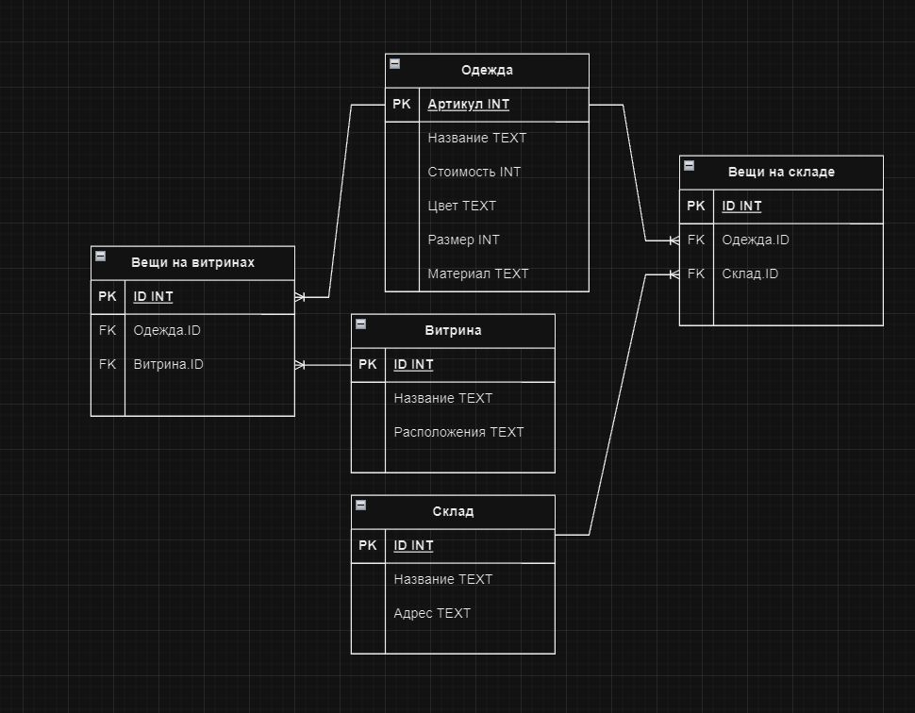

(рис 1 – диаграмма моделей данных)

**Диаграмма процесса разработки автоматизированной системы**

* A0 Разработка автоматизированной системы инвентаризации
* А1 Обсуждение с заказчиком
* А1.1 Определение ожидаемых результатов
* А1.2 Согласование графика и ресурсов
* А1.3 Формирование команды проекта
* А1.4 Утверждение проекта
* А2 Проектирование модулей системы
* А2.1 Проектирование архитектуры системы
* А2.2 Выбор технологий
* А2.3 Создание плана разработки и тестирования
* Диаграмма потоков данных модулей программы
* А3.1 Сканирование артикула с камеры
* А3.2 получение информации о товаре
* А3.3 Изменение информации о товаре
* А3.4 Нажатие кнопки +в Чек
* А3.5 отмена последнего действия
* А3.6 Сформировать оплату
* А3.7 Просмотр базы данных директором
* А3.8 Регистрация нового сотрудника
* А3.9 Формирование отчетностей
* А3.10 Идентификация пользователя

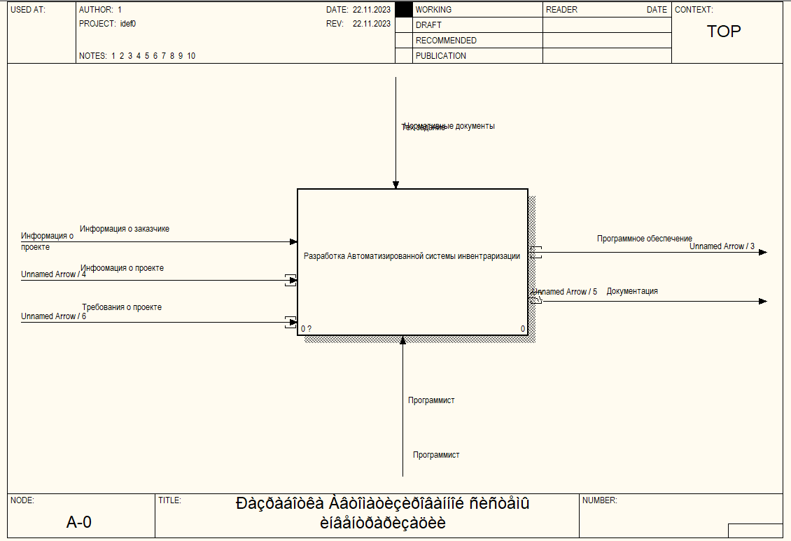

Рисунок 1 – Диаграмма А0

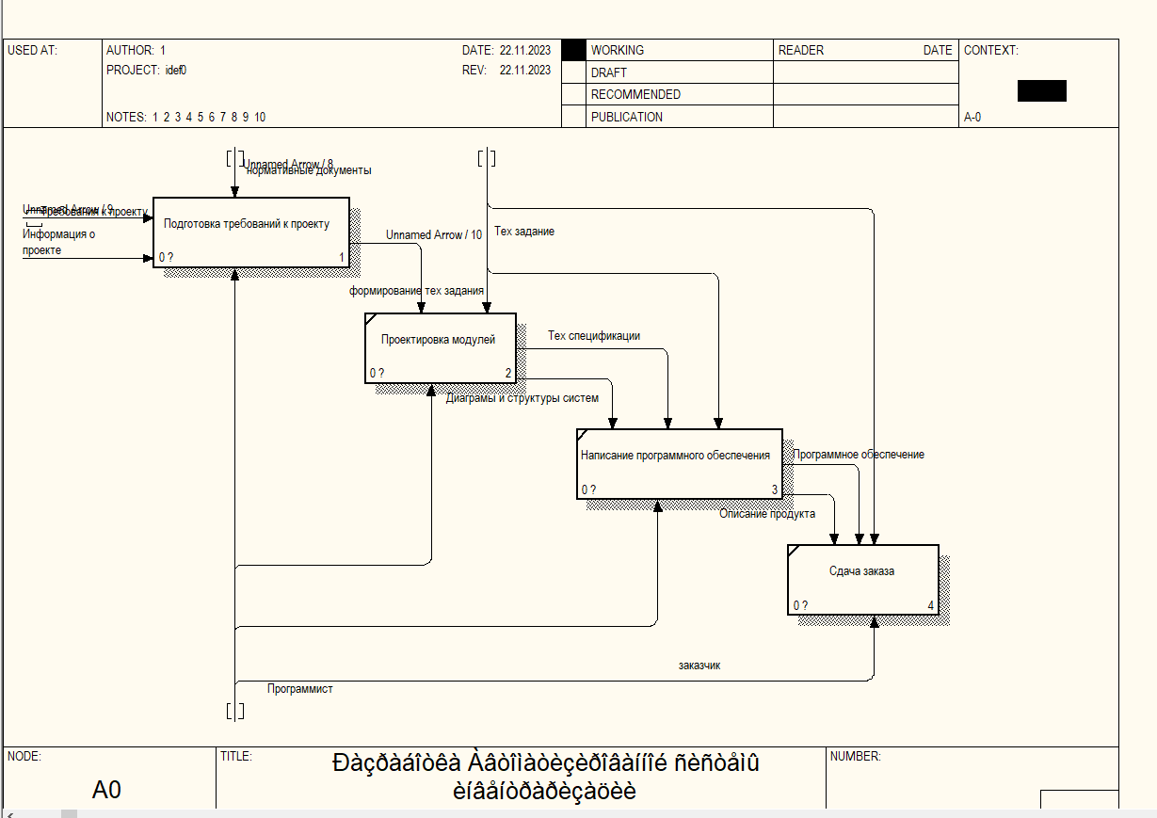 Рисунок 2 – Декомпозиция А0

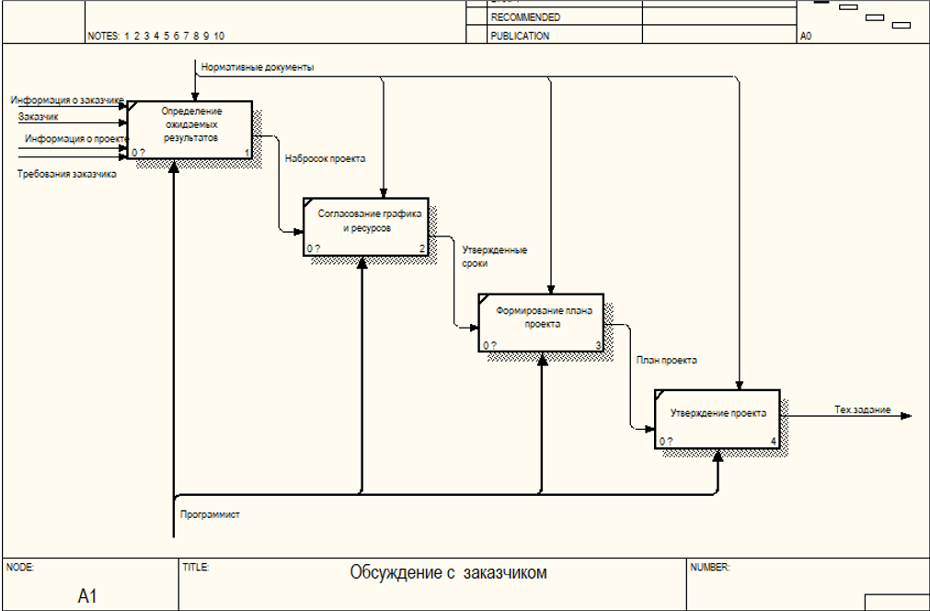 Рисунок 3 – Декомпозиция А1

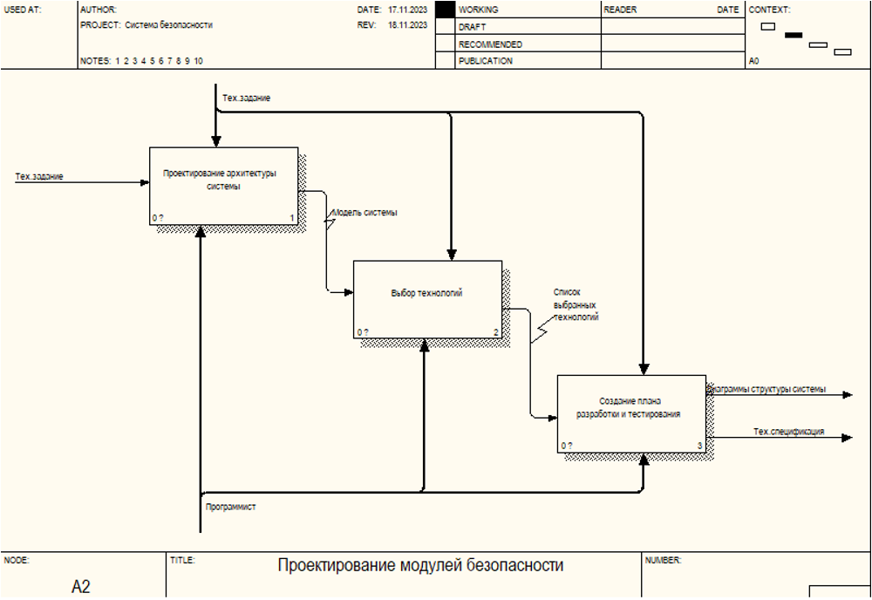

Рисунок 4 – Декомпозиция А2

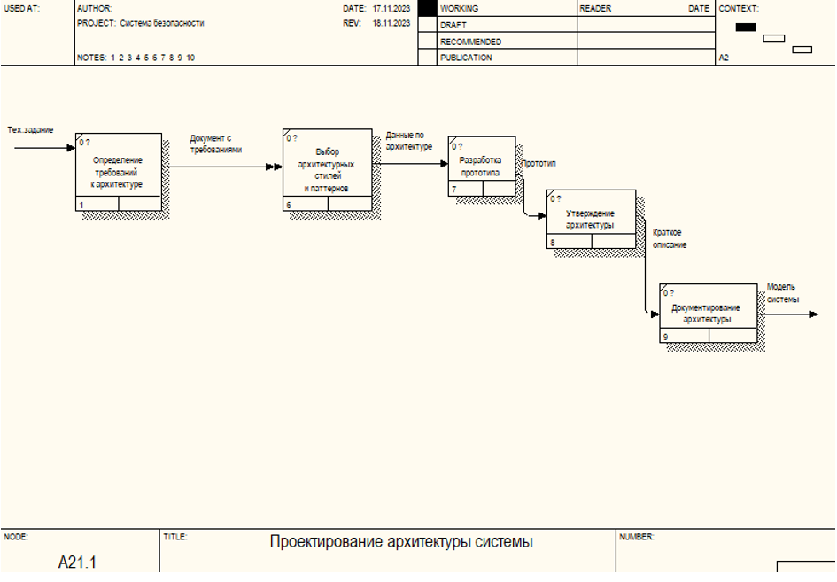

Декомпозиция А2.1

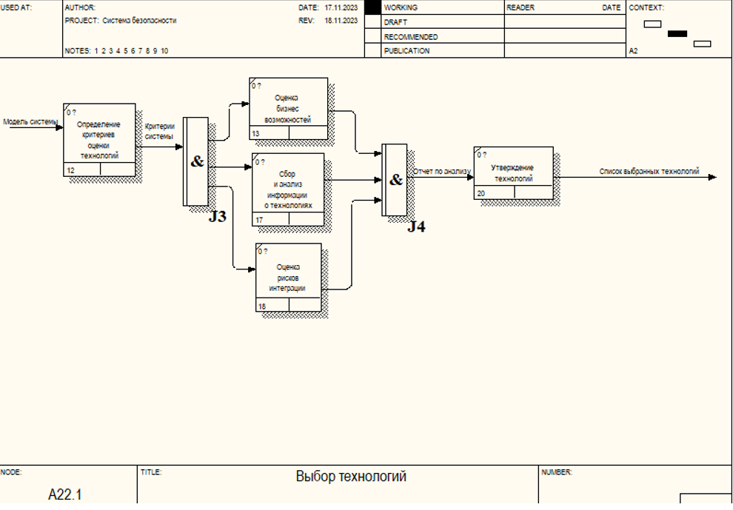 Декомпозиция А2.2

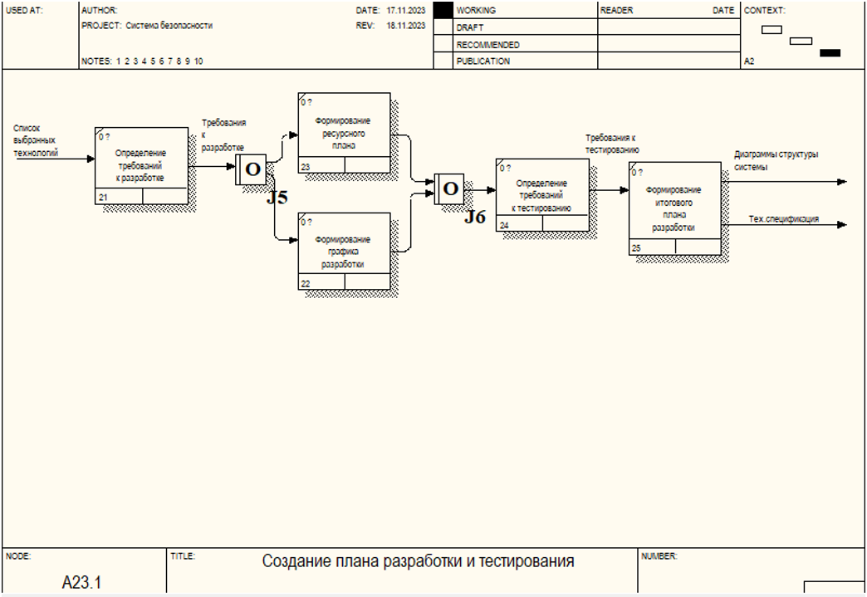 Декомпозиция А2.3

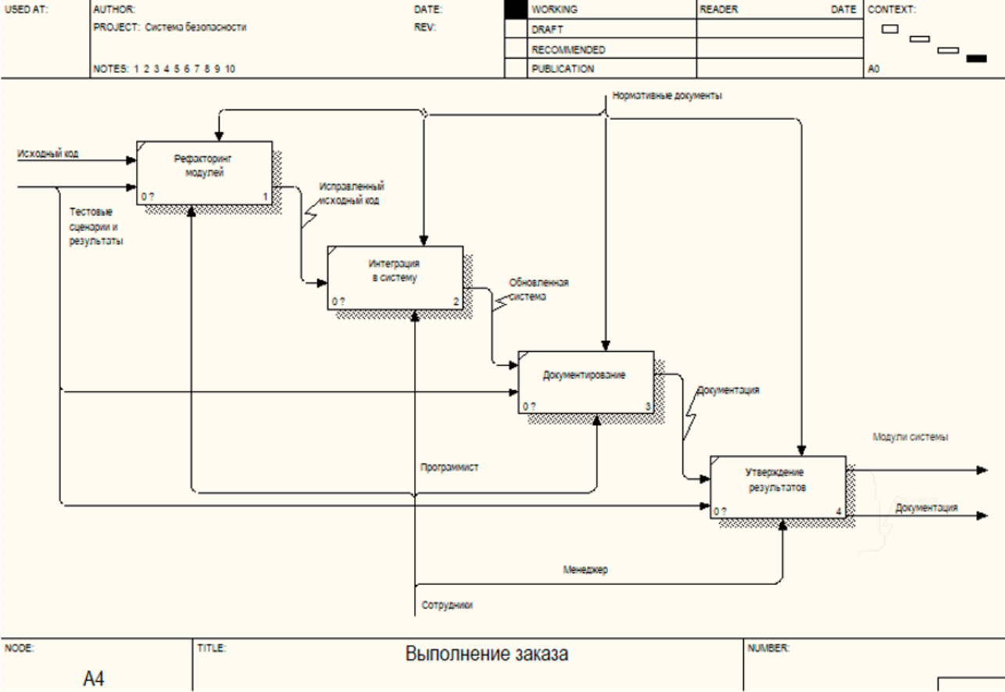

Декомпозиция А4

**раздел функции программы**

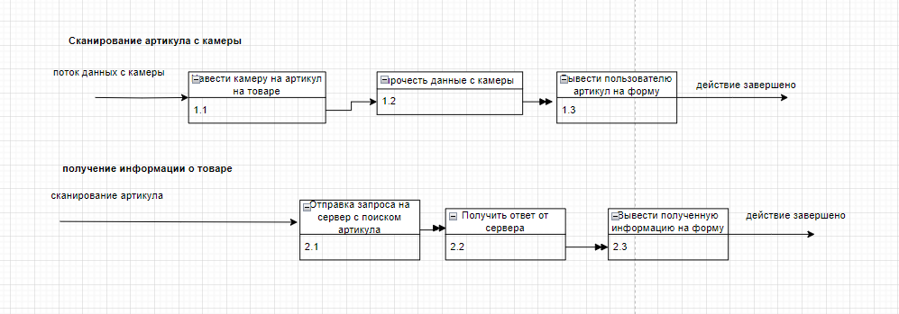

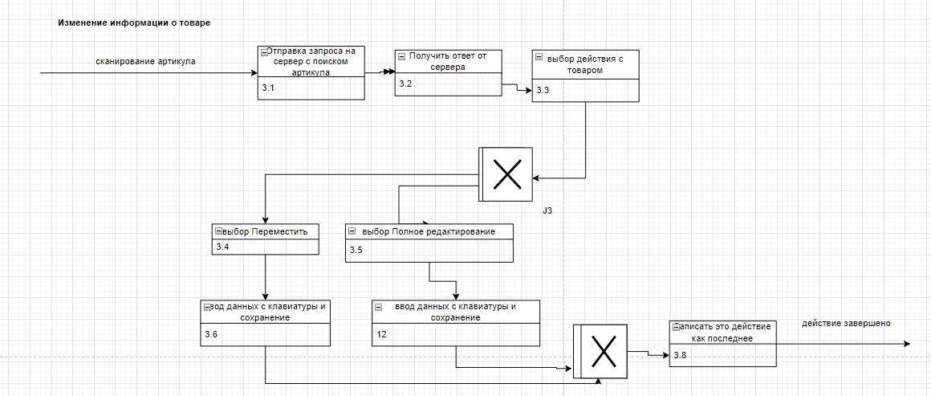

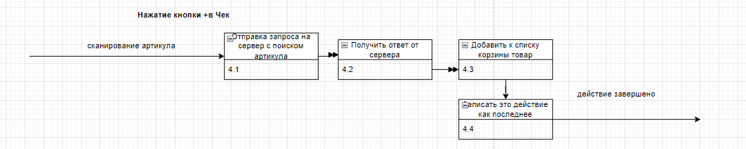

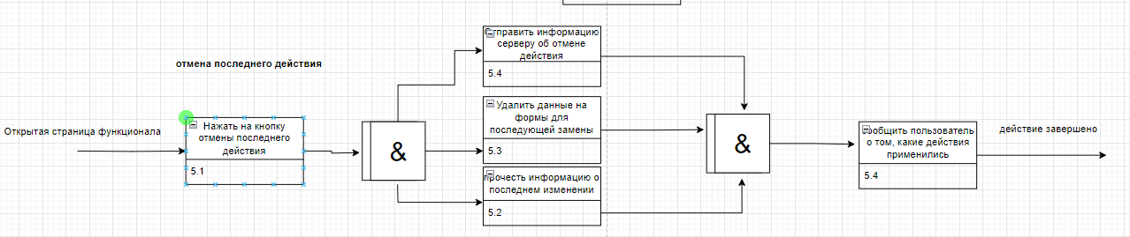

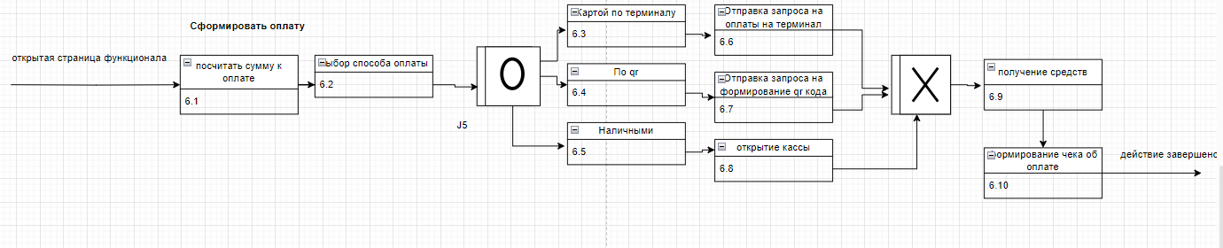

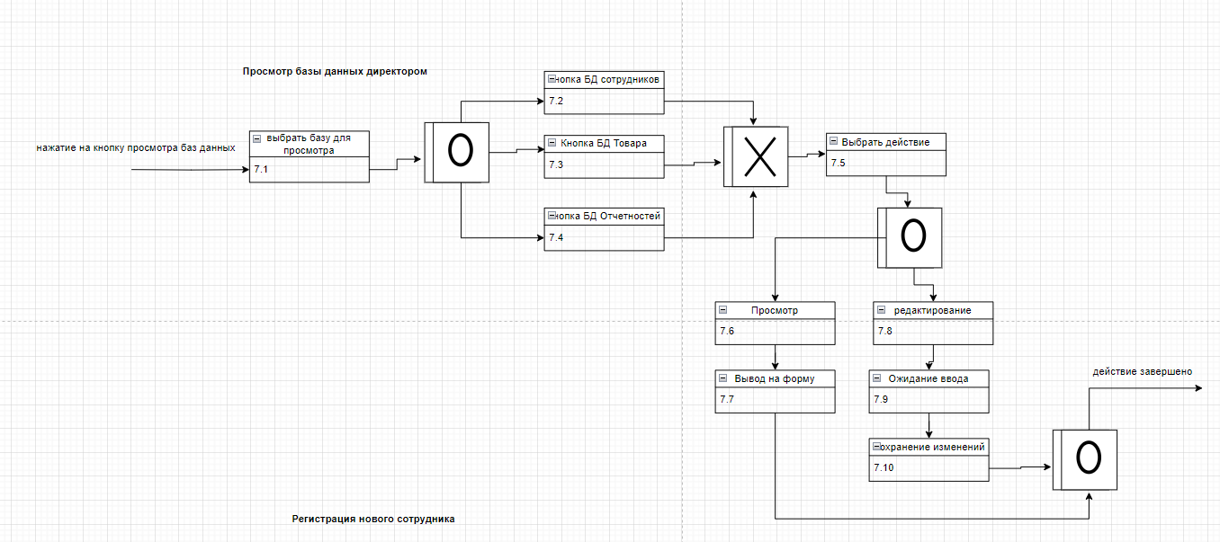

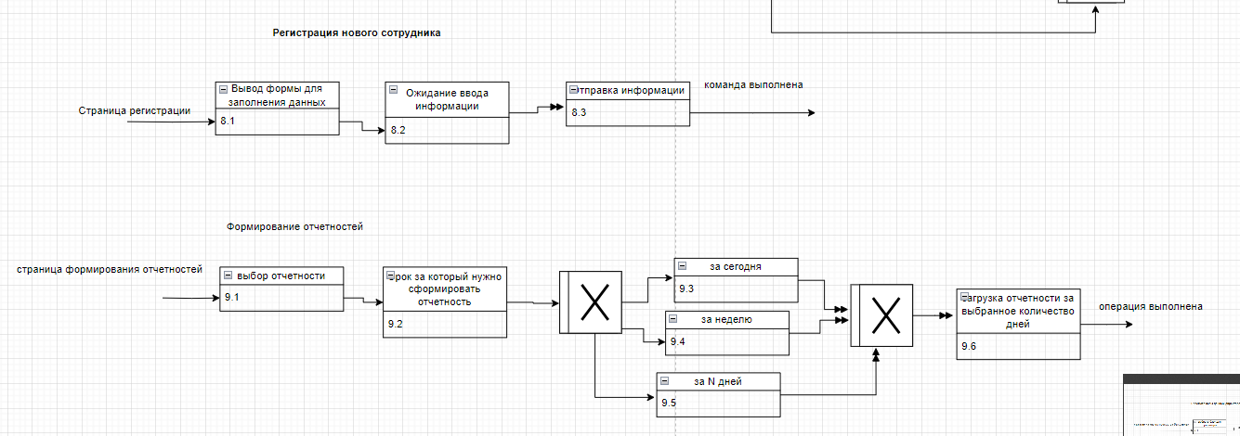

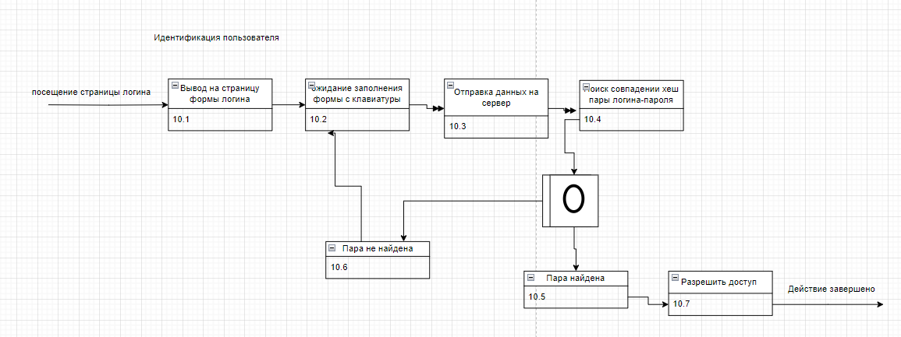

**юзкейс диаграммы**

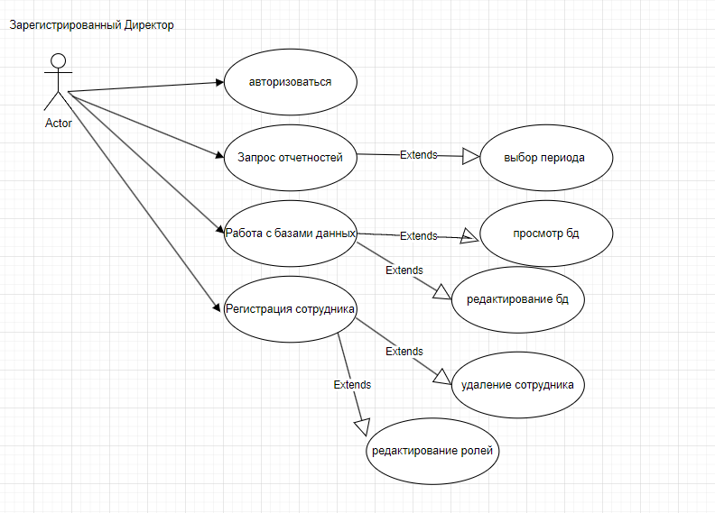

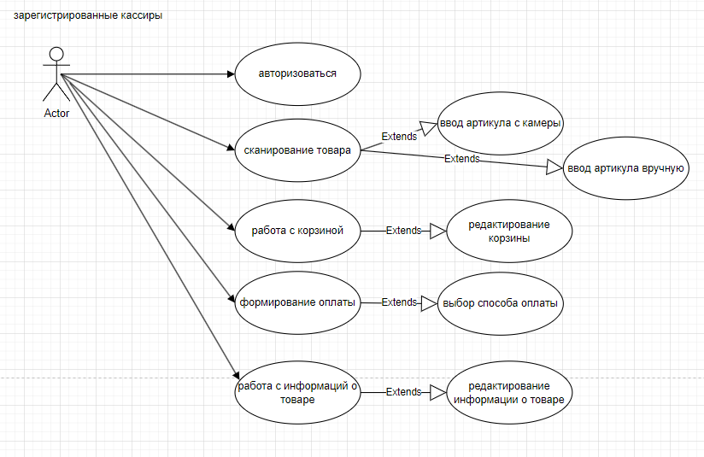

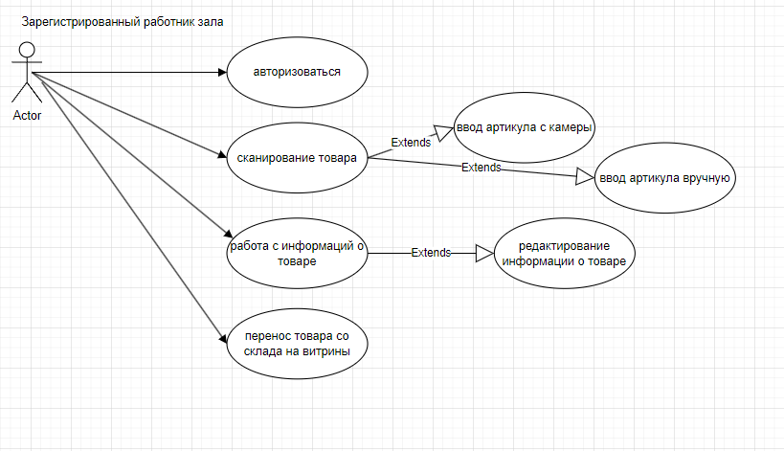

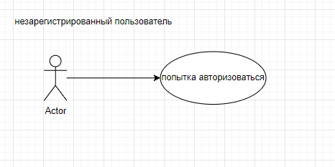

**Диаграмма классов**

